1. Задание на контрольную работу
Даны уравнения, описывающие процессы в исходной системе:
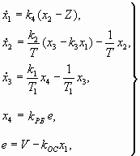
(1.1)
где - выходная регулируемая координата системы;
V – входной сигнал, являющийся заданным значением y;
Z – возмущающее воздействие;
, , , – координаты состояния системы;
, – передаточный коэффициенты решающего блока и обратной связи системы;
, , , – передаточные коэффициенты;
, , – постоянные времени, рассчитываемые в секундах.
Первые два уравнения в (1.1) описывают объект управления. Третье уравнение в (1.1) соответствует усилителю мощности. Четверное уравнение описывает решающий блок. Пятое уравнение – уравнение замыкания системы.
В таблице 1.1 приведены варианты исходных данных для выполнения контрольной работы. Номер варианта совпадает с паролем студента.
Таблица 1.1 – Варианты значений параметров звеньев исходной системы
Номер варианта |  |  |  |  |  |  |  |  | Z₀
20 | 100 | 0.7 | 0.2 | 5.0 |  | 0.074 | 1 | 1 | 20 | 0.5
2. Порядок выполнения контрольной работы
После изучения электронного конспекта лекций следует приступить к выполнению контрольной работы. Целью контрольной работы является расчет системы автоматической стабилизации, которая обеспечивает требуемую точность и устойчивость процессов в системе путем включения в исходную систему специального корректирующего устройства.
В соответствии с поставленной целью основными этапами выполнения контрольной работы являются:
- построение структурной схемы исходной системы по заданным уравнениям;
- определение передаточной функции звеньев и системы в целом;
- статический расчет системы;
- анализ устойчивости исходной системы по критерию Гурвица;
- расчет параметров корректирующего устройства;
- определение передаточной функции скорректированной системы по управляющему и возмущающему воздействию;
- анализ устойчивости скорректированной системы по критерию Гурвица.
При выполнении контрольной работы рекомендуется в максимальной степени использовать пример расчета, приведенный в следующем разделе. Таким образом, в соответствии с уравнениями (1.1) Вам необходимо построить и преобразовать структурную схему исходной системы. Все преобразования рекомендуется проводить, используя принятые обозначения параметров. Допустимо упрощение обозначения параметров и расчетных формул, например, W1(p)=K1/ ( T1*p+1 ).
Решая систему уравнений (3.9), Вы определите значения постоянных времени T2 и T3 объекта управления (ОУ), причем наибольшую из них обозначьте T2.
После определения передаточной функции звеньев Вам необходимо построить структурную схему исходной системы. Обратите внимание, что построенная Вами схема будет проще аналогичной схемы примера, приведенного в следующем разделе. Вам необходимо сделать вывод формул передаточной функции исходной системы по управляющему и возмущающему воздействию.
Результатом статического расчета являются требуемые значения коэффициента решающего блока и передаточного коэффициента разомкнутой системы. Реализация в системе рассчитанных значений параметров позволяет обеспечить требуемую в соответствии с заданием на контрольную работу точность работы в статическом режиме.
Далее, приравнивая знаменатель найденной передаточной функции к нулю, запишите характеристическое уравнение замкнутой системы и, используя исходные и рассчитанные значения параметров звеньев Вашего варианта, сделайте вывод об устойчивости исходной системы по критерию Гурвица.
Поскольку исходная система является неустойчивой, необходима коррекция ее динамических свойств. Для приведенной схемы корректирующего устройства Вам необходимо рассчитать значения параметров. После включения корректирующего устройства скорректированная система удовлетворяет заданным требованиям. Обратите внимание, что поскольку в соответствии с теорией управления принимается T4=T1, то соответствующие сомножители при определении передаточной функции замкнутой системы сокращаются, и скорректированная система также имеет третий порядок. Порядок системы определяется степенью характеристического уравнения замкнутой системы. И, наконец, используя значения параметров скорректированной системы, Вам необходимо сделать вывод об устойчивости рассматриваемой системы по критерию Гурвица.
Внимание! Для уменьшения трудоемкости оформления контрольной работы Вы можете редактировать электронный вариант примера расчета системы автоматической стабилизации заданного значения выходной координаты системы.
Выполненную и оформленную контрольную работу следует выслать по адресу Центра.
3. Пример расчета системы автоматической стабилизации заданного значения выходной координаты системы
3.1 Построение структурной схемы системы
На рисунках 3.1 и 3.2 приведены схема системы во временной форме и детализированная схема исходной системы, построенные на основе уравнений (3.1).
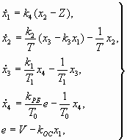
(3.1)
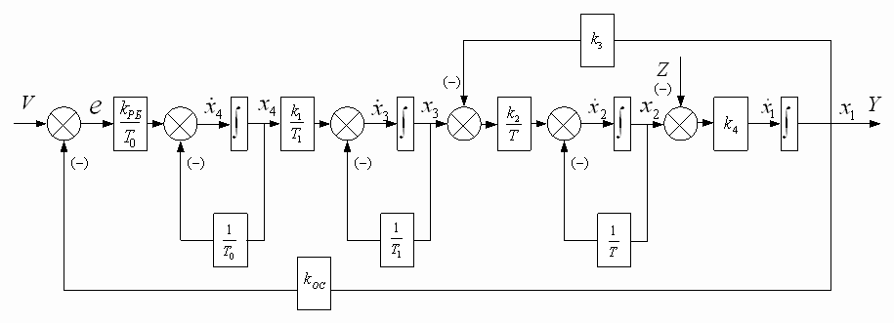
Рисунок 3.1 – Схема системы во временной форме
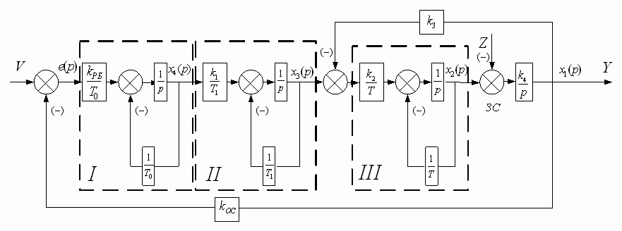
Рисунок 3.2 – Структурная схема исходной системы
Поскольку для контура I можно записать;
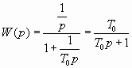,
то для участка I окончательно можно записать передаточную функцию:
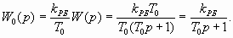
(3.2)
Для участка II можно записать передаточную функцию:
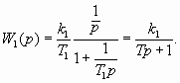
(3.3)
Аналогично, для участка III можно записать передаточную функцию:
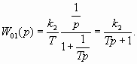
(3.4)
Для определения передаточной функции ОУ необходимо звено суммирования (ЗС) перенести против входа сигнала. На рисунке 3.3 приведена преобразованная структурная схема системы.
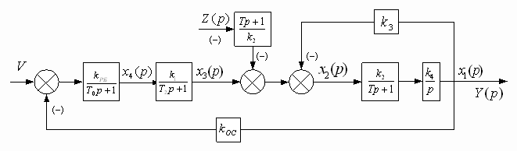
Рисунок 3.3 – Преобразованная структурная схема ОУ
При Z(p)=0 передаточная функция объекта управления по управляющему сигналу X₃(p) имеет вид:
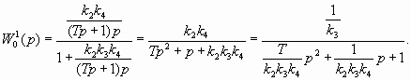
(3.5)
На основе (3.5) можно записать характеристическое уравнение ОУ:
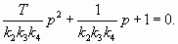
(3.6)
При исходных данных, приведенный в таблице 1.2 можно записать следующее:
(3.7)
Таблица 1.2 –Параметры звеньев исходной системы
Номер варианта |  |  |  |  |  |  |  |  | Z₀
26 | 50 | 0.6 | 0.4 | 2.5 | 1 | 0.09 | 1 | 1 | 15 | 0.3
Поскольку уравнение (3.7) имеет действительные корни, то ОУ может быть представлен последовательным соединением двух пропорциональных инерционных звеньев первого порядка (см. рисунок 3.4).
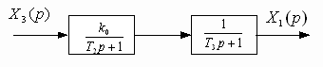
Рисунок 3.4 – Структурная схема ОУ по управляющему воздействию
Используя рисунок 3.4, можно записать следующую передаточную функцию:
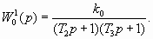
(3.8)
Используя рисунок 3.4 и формулу (3.8), можно записать следующую систему уравнений:
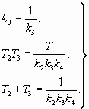
(3.9)
На основе (3.9) с учетом исходных данных таблицы 1.2 можно записать:
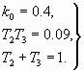
(3.10)
Таким образом, окончательно ОУ имеет следующие параметры:
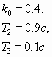
На основе рисунка 3.4 можно записать изменение выходного сигнала.
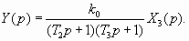
(3.11)
При на основе рисунков 3.3 и 3.4 можно записать передаточную функцию ОУ по возмущающему действию.
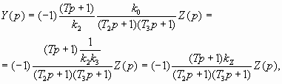
(3.12)
где 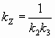- передаточный коэффициент объекта по возмущающему воздействию.
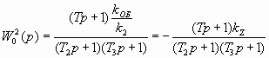.
(3.13)
С учетом принципа суперпозиции на основе (3.11) и (3.12) окончательно можно записать:
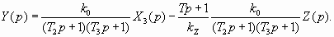
Таким образом, можно окончательно построить структурную схему исходной системы (рисунок 3.5).
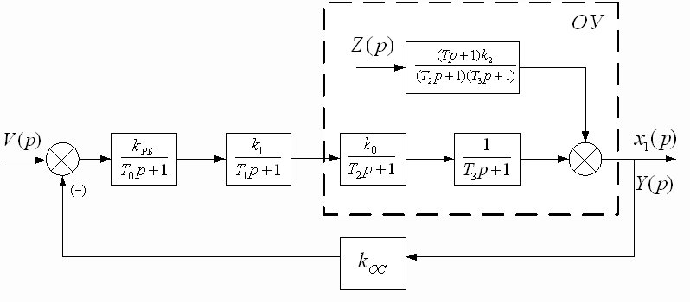
Рисунок 3.5 – Структурная схема исходной системы
3.2 Передаточная функция исходной системы по управляющему и возмущающему воздействию
При на основе рисунка 3.5 можно записать передаточную функцию исходной системы по управляющему воздействию:
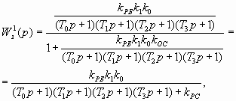
(3.14)
где .
На основе (3.14) можно записать изображение выходного сигнала исходной системы:
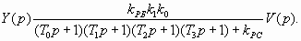
(3.15)
При V(p)=0 передаточная функция исходной системы по возмущающему воздействию имеет вид:
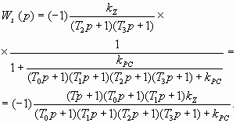
(3.16)
Изображение выходного сигнала полученного на основе (3.16) имеет вид:
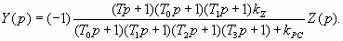
(3.17)
С учетом принципа суперпозиции на основе формул (3.15) и (3.17) можно записать изображение выходного сигнала:
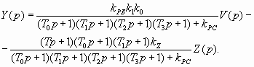
(3.18)

3.3 Анализ устойчивости исходной системы по критерию Гурвица
Используя формулы (3.14) и (3.15) можно записать характеристическое уравнение замкнутой системы:
(3.19)
Используя исходные данные таблицы 1.2, на основе критерия Гурвица можно сделать вывод об устойчивости системы.
3.4 Коррекция динамических свойств системы
Поскольку исходная система является неустойчивой, необходима коррекция ее динамических свойств. Схема решающего блока (РБ), выполняющего функции коррекции динамических свойств исходной системы приведена на рисунке 3.6.
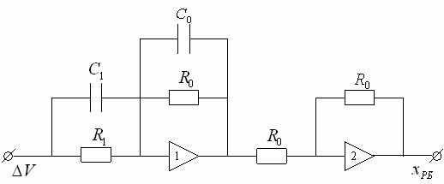
Рисунок 3.6 – Схема корректирующего устройства
Схема описывается следующей передаточной функцией:
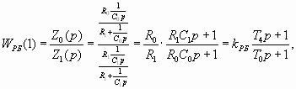
где
(3.20)
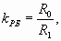
В соответствии с теорией управления можно принять;
(3.21)
Тогда, используя исходные данные варианта, Вам необходимо, полагая Ro = 1 мОм, рассчитать значения параметров корректирующего устройства.
Для структурной схемы скорректированной системы, приведенной на рисунке 3.7, Вам необходимо, определить расчетные формулы предаточной функции скорректированной системы по управляющему и возмущающему воздействию, аналогично (3.14) и (3.16). Приравняв знаменатель одной из
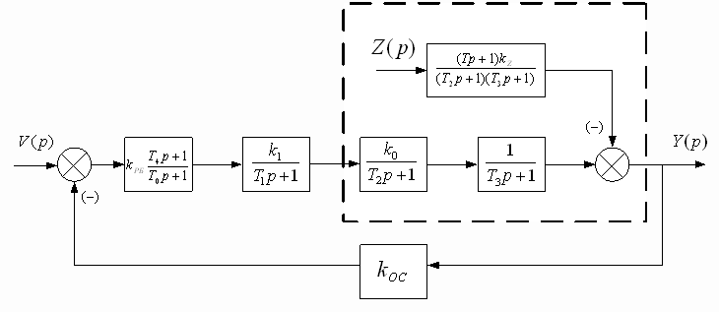
Рисунок 3.7 - Структурная схема скорректированной системы
двух полученных формул к нулю, Вы запишете характеристическое уравнение замкнутой скорректированной системы и по критерию Гурвица сделаете вывод об устойчивости системы.

